Data
NOME
EB1
MATEMÁTICA

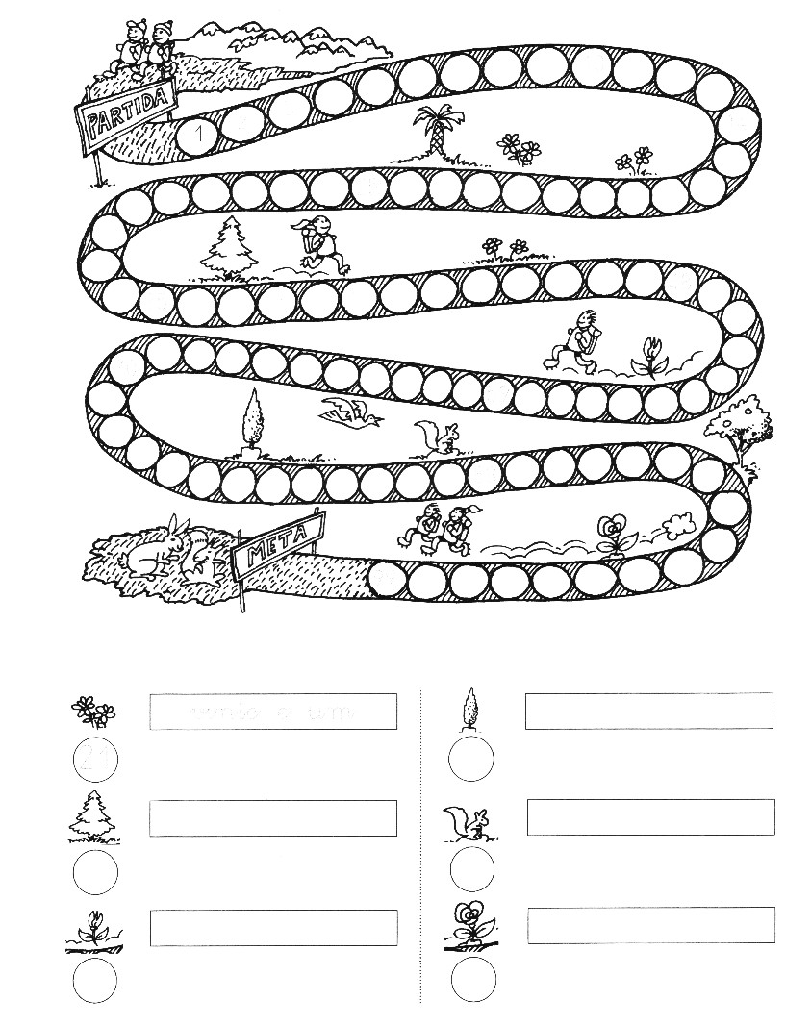
1 – Conta e completa.

1

25

48

70
59

83

99

vinte e um

21

Exercícios - 2º ano

